Przylądek Cabo da Roca w Portugalii.

Przylądek Cabo da Roca to najdalej wysunięty na zachód punkt stałego lądu Europy.
Na portugalskim przylądku Cabo da Roca znajduje się kamienny, zwieńczony krzyżem obelisk.
Na obelisku stojącym na szczycie urwiska umieszczona jest tablica zawierająca cytat portugalskiego poety Luísa de Camões :
Aqui .... onde a terra se acaba e o mar começa …
[Tutaj … gdzie ląd się kończy a morze zaczyna …]

Na przylądku Cabo da Roca znajduje się Latarnia Morska Farol do Cabo da Roca, która jest drugą najstarszą latarnią morską na wybrzeżu Portugalskim.
Jej budowę ukończono w 1772 roku, ale obecny wygląd pochodzi z roku 1842.
W 1843 r. latarnia przeszła zmiany, zamontowano nową aparaturę złożoną z 16 lamp Argand z parabolicznymi reflektorami. System ten już posiadał ruch obrotowy określony przez mechanizm zegarowy.
W 1897 r. zainstalowano oświetlenie elektryczne, które składało się z 8 lamp łukowych, wyposażonych w regulatory z systemu Baron, zmodyfikowanego przez A. Berjola. System rezerwowy składał się z 3-kierunkowej lampy. W tym samym roku uruchomiono syrenę parową. Urządzenie katoptryczne zostało zastąpione urządzeniem optycznym czwartego rzędu.
W 1917 r. Uruchomiono instalację do produkcji gazu acetylenu, ponieważ rynkowy gaz nie posiadał czystości niezbędnej do prawidłowego funkcjonowania materiału zainstalowanego w reflektorach, światłach i bojach.
W 1947 r. zainstalowano nowy aparat optyczny (aeromarítimo) trzeciego rzędu (dystans ogniskowy 500 mm).
W 1982 r. wymieniono lampę 3000W na halogen 1000W.
W 1990 r. Latarnia została zautomatyzowana, a instalacja gazowa zamknięta.
W 2009 r. lampa 1000 W została zastąpiona lampą OSRAM HCI-TM 250W / 830 WDL.

Latarnia morska Farol do Cabo da Roca ma 22 m wysokości.
Wysokość światła to 165 m n.p.m.
Zasięg 26 Mm (48,1 km)
Szerokość geograficzna: 38º 46 ', 99 N, długość geograficzna: 09º 29', 75 W.
Wznosi się ona 144 m nad oceanem, dzięki czemu jej światło jest widoczne z odległości 48 kilometrów.

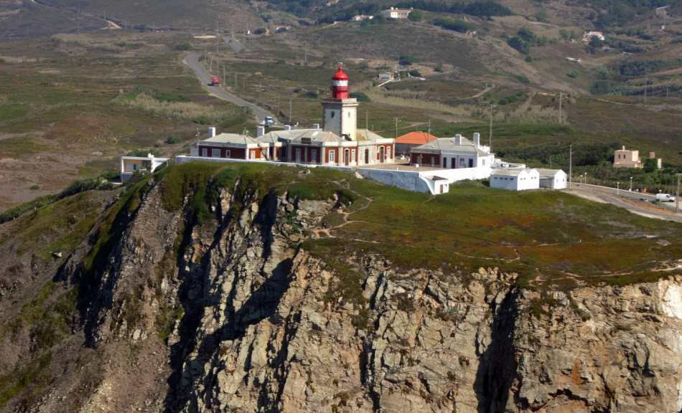Farol do Cabo da Roca

http://www.amn.pt/DF/Paginas/FaroldoCabodaRoca.aspx

